Celebrado en Alicante,

La Asociación Española de Cirujanos clausura con éxito su XXIV Reunión Nacional de Cirugía con una participación récord de más de 1.500 cirujanos

- Bajo el lema “Cirugía basada en decisiones compartidas”, el evento se organizó entre los días 24 y 27 de octubre

- La robótica, realidad virtual e inteligencia artificial al servicio de la cirugía, han sido algunos de los temas de actualidad que se han tratado en este encuentro

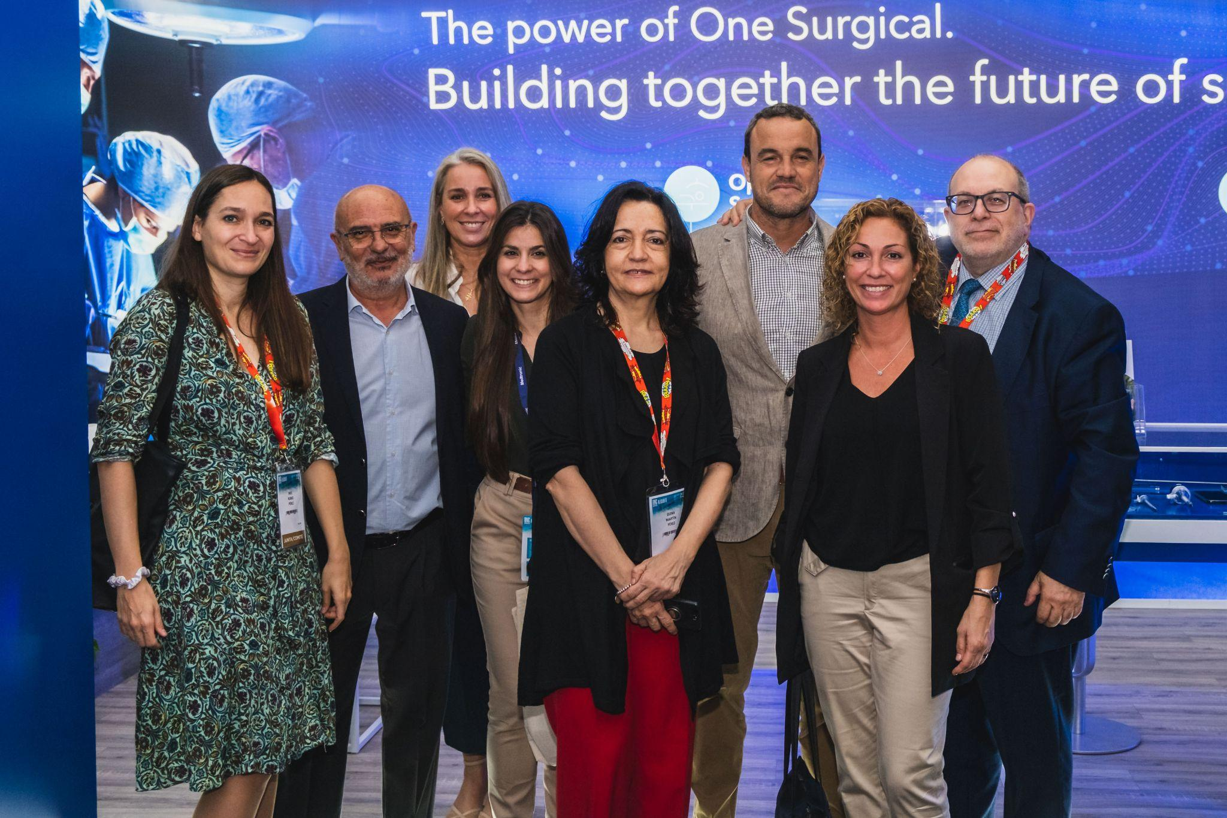
La presidenta de la AEC, Elena Martín Pérez y el Dr. José Manuel Ramia agradecieron a las casas comerciales su participación en la XXIV Reunión Nacional de Cirugía en Alicante.

Alicante, 30 de octubre de 2023.- Bajo el lema “Cirugía basada en decisiones compartidas”, más de 1.500 cirujanos se dieron cita en la XXIV Reunión Nacional de Cirugía de la Asociación Española de Cirujanos (AEC), que se ha celebrado en Alicante del 24 al 27 de octubre. Durante los cuatro días que ha durado el encuentro se han realizado diferentes conferencias, grupos y mesas de trabajo y talleres.

La reunión ha sido un éxito en cifras: más de 1500 asistentes; 41 casas comerciales presentes; 1897 comunicaciones recibidas, de las cuales se aceptaron 1139; 220 comunicaciones orales; 143 vídeos; 134 vídeo corner; 642 posters, de los cuales 47 fueron posters con presentación; 121 sesiones realizadas, de las cuales 35 fueron mesas, 8 conferencias, 2 simposios comerciales y sesiones de comunicaciones orales, vídeos y pósters.

Una vez más, se ha ofrecido un programa científico atractivo e innovador en el que la robótica ha tenido un papel protagonista en la Reunión, junto con la realidad virtual y la Inteligencia Artificial. Durante este encuentro se han tratado las diferentes disciplinas de la cirugía general (cirugía hepatobiliopancreática, colorrectal, endocrino, pared, urgencias y trauma esofagogástrica y bariátrica) y se ha debatido sobre los resultados y las mejoras. Además, se han realizado demostraciones en las diferentes salas de innovación en la que los cirujanos y residentes han podido practicar con robots quirúrgicos y se ha hablado sobre la cirugía en el metaverso, entre otros.

Durante la Reunión se han tratado temas importantes en la cirugía como la patología de la mama, la investigación en sarcomas, prehabilitación y rehabilitación en cirugía de la pared abdominal o infecciones quirúrgicas.

En palabras de la Dra. Elena Martín Pérez, presidenta de la AEC, “el objetivo de la reunión es compartir experiencias y conocimientos, además de recordar el importante papel de los cirujanos, al centrar su trabajo por y para el paciente”. "Esta es una muestra de cómo está la cirugía en España, con un nivel científico cada vez mayor, igual que en muchos lugares de Europa y Estados Unidos". Asimismo, se ha mostrado muy ilusionada por la presencia de tantos jóvenes que se van a enriquecer como profesionales.

El Dr. José Manuel Ramia, presidente de la Reunión Nacional de Cirugía se ha mostrado muy contento de poder llevar a cabo este encuentro que “nos permite estimular las relaciones científicas y personales de los participantes, compartiendo la belleza de la ciudad de Alicante”. Por ello, ha querido empezar agradeciendo a las instituciones de la provincia por su implicación. En opinión del presidente de esta reunión científica, el objetivo es “aunar y transmitir los conocimientos más actuales en beneficio de los pacientes”.

Premios y reconocimientos

Durante este encuentro se ha nombrado como Miembro de Honor a Francesco Corcione, Henrik Kehlet y Lilia Cote. El doctor Francesco Corcione es licenciado en Medicina y Cirugía por la Universidad Federico II de Nápoles y especializado en Cirugía General y Cirugía Endocrina. Henrik Kehlet es el “padre” del concepto y desarrollo de la rehabilitación multimodal a nivel mundial y la ‘BJS Society’, considerada como el ‘Nobel de la Cirugía’, ha reconocido al cirujano danés por ser el artífice de los protocolos de recuperación rápida. Lilia Cote Estrada fue la primera Presidenta de la Asociación Mexicana de Cirugía General, es Asesora Académica de Seguridad del Paciente, secretaria de la Comisión de Proyectos Estratégicos Institucionales y miembro del Consejo Consultivo de la Asociación Mexicana de Cirugía General.

En esta Reunión, también se ha hecho entrega de las becas otorgadas por la AEC, cuyo evento tuvo lugar el 26 de octubre a las 12:30h en la Sala Sinfónica del Auditorio de la Diputación de Alicante. A continuación, se destacaron los mejores proyectos de investigación de la Asociación, los cuales han sido evaluados en función de su originalidad, su relevancia con el ámbito de la Cirugía General y Digestiva, su grado de aplicabilidad clínica y metodológica, y su adecuación de los objetivos y de la metodología al propio plan y al entorno de trabajo.

Asimismo, se han premiado también los mejores orales, vídeos y mejores póster. Además, se han entregado los premios de la cuarta edición del concurso de fotografía “La mirada del Cirujano” en las diferentes categorías. En esta edición se ha contado con un total de 164 fotografías y se han otorgado 6 premios, 3 por temática. Además, durante la Reunión Nacional de Cirugía también se han entregado los cuatro galardones del primer concurso de Haikus relacionados con la cirugía.

El evento también ha contado con la participación del conocido chef Quique Dacosta, que ofreció una magistral conferencia como parte de la inauguración de este encuentro entre cirujanos. Otra de las intervenciones durante la reunión fue la de la periodista Rosa María Calaf, que lideró una mesa redonda sobre cooperación, sociedad y periodismo.

Sobre la Asociación Española de Cirujanos
La AEC es una sociedad científica sin ánimo de lucro que tiene como finalidad contribuir al progreso de la cirugía en todos sus aspectos, promoviendo la formación, el desarrollo y el perfeccionamiento profesional de los cirujanos, procurando la mejor calidad en la asistencia a los pacientes y fomentando la docencia y la investigación. Fundada en Madrid en 1935, actualmente cuenta con más de 5.000 socios y colabora con otras sociedades y entidades científicas, participando activamente en órganos como la Federación de Asociaciones Científico Médicas Españolas(FACME), European Union of Medical Specialists (UEMS) y la Comisión Nacional de la Especialidad.
www.aecirujanos.es

CONTACTO DE COMUNICACIÓN
Actitud de comunicación
Paloma Arwen Escudero
Teléfono: 91 302 28 60
Email: paloma.escudero@actitud.es

